Mot de passe
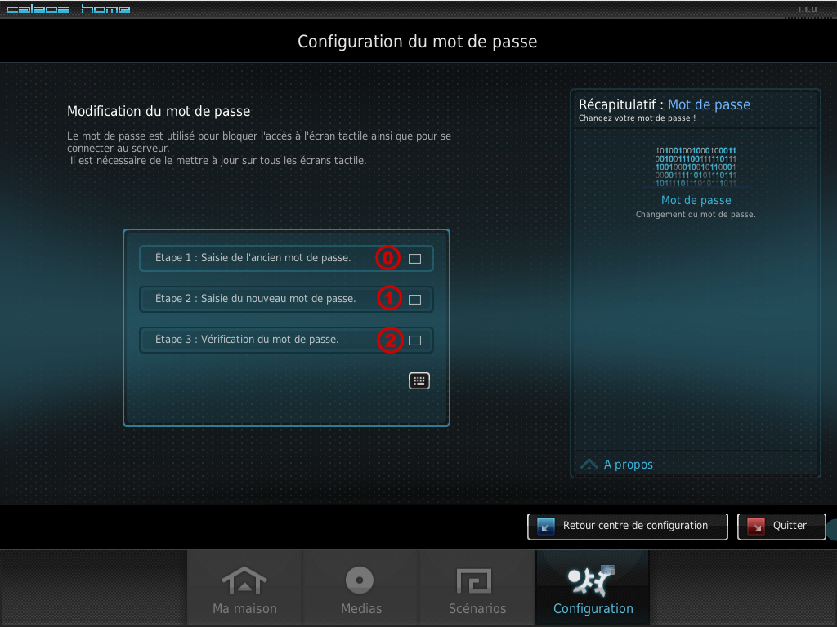
La gestion du mot de passe est importante pour chaque utilisateur car il est le seul détenteur de ce dernier.
Pour modifier le mot de pass qui vous est donné lors de l'installation, il faut en premier lieu taper l'ancien mot de passe  puis saisir le nouveau mot de passe  et enfin confimer ce nouveau mot de passe  .

